Birkenfeld, 7. Dezember 2015

Intergastra 2016 – 20. bis 24. Februar, Messe Stuttgart – Halle 4, Stand A-50

Schimmernde Effekte für ein edles Tisch-Ambiente

WMF präsentiert dekorative Oberflächenveredelung für Besteck:
Glasperlenstrahlen

Die Spielarten der Besteckveredelung sind heute vielfältiger denn je. Neben klassischen versilberten Ausführungen oder individuellen Dekoren finden immer mehr extravagante Varianten, wie etwa PVD-Beschichtungen in unterschiedlichen Farben, großen Anklang bei Gastronomen, Caterern und Hoteliers. WMF Hotel begegnet dem anhaltenden Wunsch nach außergewöhnlicher Tischausstattung nun mit einer neuen, zarteren Form der Veredelung: Die Behandlung mit Glasperlen verleiht Bestecken nicht nur einen seidenmatten Charakter, sondern auch eine vollkommen homogene Oberfläche, die während der Menüfolge als wahrer Handschmeichler wirkt. Besonders Anhänger edler Arrangements können mit diesem sanften Effekt für das gewisse Etwas auf dem gedeckten Tisch sorgen. Jede Besteckkollektion von WMF Hotel kann dank des Verfahrens ganz neu interpretiert werden und zudem besteht die Möglichkeit, Hohlwaren aus Edelstahl, wie zum Beispiel Zuckerdosen, Blumenvasen oder Tabletts und Brotschalen, mit Glasperlenstrahlen zu behandeln und so für ein noch auffallenderes Ambiente zu sorgen.

Bei der Methode des Glasperlenstrahlens werden mikroskopisch kleine Glaskugeln mit hohem Druck auf ein Besteckteil geblasen. Dadurch entsteht ein samtig-matt schimmerndes und gleichmäßiges Erscheinungsbild. Ein positiver Nebeneffekt ist die größere Robustheit: Nach dem Verfahren sind die Besteckteile im Vergleich zur polierten Variante weniger schmutzanfällig und besonders resistent. Denn die Glasperlen reinigen und verdichten die Edelstahl-Oberfläche, was die Beständigkeit des Materials gegen Spannungskorrosion erhöht. Das Besteck kann problemlos in der Spülmaschine gereinigt werden, ist allerdings nicht für eine Behandlung in der Poliermaschine geeignet.

Bildanforderung
Bildmaterial finden Sie zum Download in unserem Medienportal http://press-n-relations.amid-pr.com unter dem Suchbegriff „WMF-Glasperlenstrahlen“. Selbstverständlich schicken wir Ihnen die Daten auch gerne per E-Mail zu. Kontakt: wmf@press-n-relations.de.

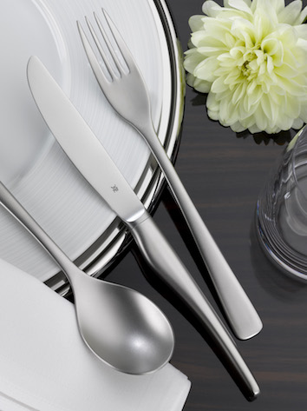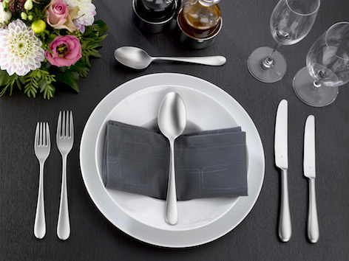

Weitere Informationen:  WMF Group GmbH  Thomas Dix, PR-Manager  Eberhardstraße - 73309 Geislingen  Tel.: +49 73 31 25 8386  Fax: +49 73 31 25 8061  thomas.dix@wmf.de - www.wmf-hotel.de | Presse- und Öffentlichkeitsarbeit:  WMF Pressebüro  c/o Press’n’Relations GmbH  Vanessa Klein und Monika Nyendick  Magirusstraße 33 – D-89077 Ulm  Tel.: +49 731 96287-20 – Fax: +49 731 96287-97  wmf@press-n-relations.de - www.press-n-relations.de

Über die WMF Group
WMF Hotel zählt zu den führenden Anbietern professioneller Gastronomie- und Hotellerie-Ausstattung. Wesentliche Stärke der Traditionsmarke sind innovative, hochwertig verarbeitete sowie stilvolle Komplettlösungen rund um das Anrichten und Servieren von Speisen und Getränken. Zum umfangreichen Sortiment zählen Besteck und Glaswaren, Serviergeräte, Buffet-Equipment sowie Tischdekoration jeglicher Couleur.

Seit über 160 Jahren stehen die Marken der WMF Group für beste Koch-, Trink- und Esskultur. Jeden Tag verwenden mehrere 100 Millionen Menschen weltweit die Produkte von WMF, Silit und Kaiser zum Zubereiten, Kochen, Essen, Trinken und Backen bei sich zu Hause. Oder sie genießen Kaffeespezialitäten und Speisen, die mit den Produkten der Marken WMF, Schaerer und Hepp in der Gastronomie oder Hotellerie zubereitet werden. Es ist die Leidenschaft unserer Mitarbeiter, Menschen zusammenzubringen, sei es daheim, unterwegs oder im Bereich der gehobenen Gastronomie, um ihnen kostbare und köstliche gemeinsame Momente zu bescheren. Und das mit Produkten, die durch ihr ausgezeichnetes Design, perfekte Funktionalität und beste Qualität Freude auf ein kulinarisches Erlebnis machen. Unser Traditionsunternehmen wurde 1853 in Geislingen an der Steige gegründet. Knapp 6.000 Mitarbeiter bescheren kulinarischen Genuss von über 40 internationalen Standorten aus. Die WMF Group erwirtschaftete im Geschäftsjahr 2014 einen Umsatz in Höhe von 1.024,3 Mio. Euro.

